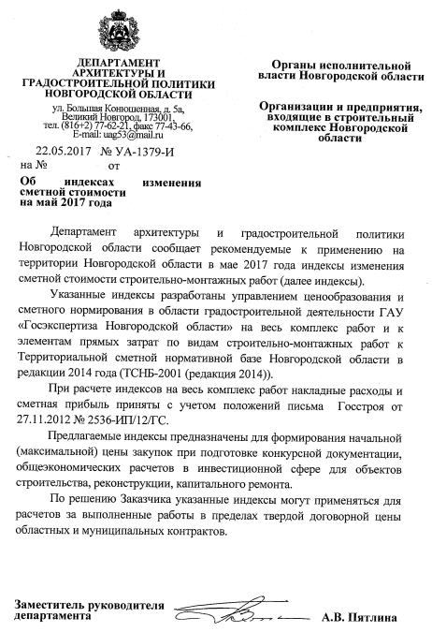

Приложение 1
к письму департамента
архитектуры и градостроительной политики
Новгородской области
от 22 мая 2017г.№ УА-1379-И

Индексы изменения сметной стоимости строительных,
ремонтно-строительных, монтажных, пусконаладочных работ,
на территории Новгородской области.

(без НДС)
№ п/п | Наименование работ | На весь  комплекс  работ | в том числе
№ п/п | Наименование работ | На весь  комплекс  работ | оплата  труда | эксплуатация машин и механизмов | материалы
1 | 2 | 3 | 4 | 5 | 6
ТЕР -2001
1. | Общестроительные работы | 6,67 | 10,90 | 6,26 | 5,60
1.1. | Герметизация стыков пеной монтажной типа «Makrofleks» | 4,31 | 10,90 | 3,78 | 3,04
1.2. | Герметизация стыков жгутом «Велотерм» теплый шов | 4,86 | 10,90 | 3,68 | 2,67
2. | Перегородки из гипсокартонных листов (ГКЛ):
2.1. | без теплоизоляции | 4,58 | 10,90 | 3,10 | 2,96
2.2. | с теплоизоляцией плитами минераловатными | 4,21 | 10,90 | 3,10 | 2,87
3. | Кровля:
3.1. | рулонная | 4,76 | 10,90 | 7,13 | 3,64
3.2. | из асбестоцементных листов | 6,24 | 10,90 | 9,18 | 4,69
3.3. | из наплавляемых материалов | 3,44 | 10,90 | 7,64 | 2,74
3.4. | из металлопластиковой черепицы тип «Монтеррей» с утеплением минеральной ватой «ISOVER» и отделкой ГКЛ | 4,64 | 10,90 | 8,44 | 3,30
3.5. | из оцинкованной стали | 5,02 | 10,90 | 9,11 | 3,60
3.6. | из профилированного листа | 4,89 | 10,90 | 9,02 | 3,55
3.7. | из волнистых листов типа «Ондулин» | 3,84 | 10,90 | 6,86 | 2,84
3.8. | из металлопластиковой черепицы тип «Монтеррей» без утеплителя | 3,88 | 10,90 | 8,98 | 2,85
4. | Отделочные работы наружные:
4.1. | Наружная отделка фасада сайдингом с полимерным покрытием | 4,41 | 10,90 | 5,61 | 3,10
4.2. | Облицовка стен фасадов искусственными плитами типа «ФАССТ» | 5,97 | 10,90 | 7,64 | 4,16
5. | Отделочные работы | 7,57 | 10,90 | 8,44 | 4,10
5.1. | Облицовка стен по системе «КНАУФ» гипсокартонными листами | 4,88 | 10,90 | 3,19 | 3,31
5.2. | Подвесные потолки из гипсокартонных листов (ГКЛ) по системе «КНАУФ» | 5,44 | 10,90 | 3,19 | 3,40
5.3. | Подвесные потолки типа «Армстронг» | 6,60 | 10,90 | 8,95 | 4,09
5.4. | Сплошное выравнивание поверхностей сухими растворными смесями «Ротбанд» КНАУФ- изменения в базе поз.402-0077 | 8,26 | 10,90 | 9,12 | 6,60
6. | Полы:
6.1. | дощатые | 6,03 | 10,90 | 8,75 | 4,42
6.2. | линолеум | 6,14 | 10,90 | 7,72 | 4,64
6.3. | керамическая плитка | 5,77 | 10,90 | 7,47 | 3,97
6.4. | ламинат | 4,58 | 10,90 | 7,17 | 3,57
6.5. | полимерцементные наливные | 7,76 | 10,90 | 8,55 | 4,93
6.6 | керамогранитные плиты | 5,95 | 10,90 | 7,80 | 3,71
7. | Окна, двери из ПВХ профиля | 2,51 | 10,90 | 6,94 | 2,10
8. | Двери:
8.1. | деревянные | 5,25 | 10,90 | 9,40 | 4,49
8.2. | стальные | 2,72 | 10,90 | 8,12 | 2,72
9. | Санитарно-технические работы внутренние:
9.1. | отопление (радиаторы стальные) | 3,88 | 10,90 | 6,83 | 2,98
9.2. | вентиляция | 4,46 | 10,90 | 6,42 | 2,55
9.3. | холодное водоснабжение | 6,66 | 10,90 | 5,96 | 3,98
9.4. | горячее водоснабжение | 4,93 | 10,90 | 5,97 | 2,52
9.5. | канализация | 5,39 | 10,90 | 7,56 | 3,92
10. | Санитарно-технические работы наружные:
10.1. | водопровод, канализация из чугунных труб (траншейная прокладка) | 7,47 | 10,90 | 7,18 | 6,27
10.2. | водопровод из полиэтиленовых труб (траншейная прокладка) | 5,92 | 10,90 | 6,58 | 4,95
10.3. | канализация из полиэтиленовых труб (траншейная прокладка) | 6,19 | 10,90 | 6,86 | 5,03
10.4. | тепловые сети (в каналах) | 6,06 | 10,90 | 6,50 | 5,11
10.5. | тепловые сети (на опорах) | 4,01 | 10,90 | 6,50 | 3,26
10.6. | дождевая канализация из асбестоцементных труб | 7,60 | 10,90 | 7,03 | 6,72
10.7. | тепловые сети (бесканальная прокладка) | 4,61 | 10,90 | 6,46 | 3,49
11. | Специальные работы:
11.1. | внутреннее газоснабжение | 5,61 | 10,90 | 9,05 | 4,75
11.2. | наружное газоснабжение из стальных труб (траншейная прокладка) | 6,05 | 10,90 | 6,49 | 4,44
11.3. | наружное газоснабжение из полиэтиленовых труб (траншейная прокладка) | 5,86 | 10,90 | 6,17 | 3,90
12. | Наружные сети электроснабжения | 5,90 | 10,90 | 6,51 | 4,12
13. | Наружные сети телефонизации | 5,06 | 10,90 | 7,88 | 4,06
14. | Проезды | 7,64 | 10,90 | 6,98 | 7,48
15. | Тротуары:
15.1. | с асфальтобетонным покрытием | 7,88 | 10,90 | 7,13 | 7,43
15.2. | с покрытием из тротуарной плитки | 7,14 | 10,90 | 7,04 | 6,47
16. | Отмостка:
16.1. | армированная сеткой | 6,79 | 10,90 | 7,33 | 5,92
16.2. | без армирования | 7,41 | 10,90 | 8,20 | 6,72
17. | Ремонт участков автомобильных дорог общего пользования местного значения с песчано-гравийным покрытием в муниципальных районах Новгородской области | 6,77 | 10,90 | 7,70 | 5,34
18. | Благоустройство:
18.1. | устройство газона (земля растительная) | 6,10 | 10,90 | 7,17 | 3,48
18.2. | озеленение территории с посадкой деревьев и кустарников | 6,07 | 10,90 | 7,83 | 4,07
18.3. | Ограждения из металлических конструкций | 5,06 | 10,90 | 8,40 | 4,66
ТЕРм -2001
19. | Внутреннее электроосвещение, электросиловое оборудование | 5,22 | 10,90 | 6,50 | 3,54
20. | Слаботочные устройства:
20.1. | диспетчеризация | 7,23 | 10,90 | 7,05 | 2,88
20.2. | пожарная сигнализация (для жилых домов) | 5,40 | 10,90 | 4,53 | 2,30
20.3. | охранно-пожарная сигнализация | 6,20 | 10,90 | 5,14 | 3,53
21. | Пусконаладочные работы | 9,95 | 10,90 | - | -
22. | Погрузочные работы при автомобильных перевозках:
22.1. | грунта растительного слоя (земля, перегной) | 6,03 | - | - | -
22.2. | мусора строительного с погрузкой вручную | 5,92 | - | - | -
22.3. | мусора строительного с погрузкой экскаваторами емкостью ковша до 0,5 м3 | 6,05 | - | - | -
23. | Перевозка грузов автомобильным транспортом | 7,17 | - | - | -

Индексами учтена заработная плата из расчета для разряда 4,0 в размере 26260,00 рублей в месяц. Часовая тарифная ставка 4 разряда – 159,71 руб.
Для реконструкции и капитального ремонта рекомендуется использовать индексы по статьям затрат.
Индексы не учитывают налог на добавленную стоимость (НДС).

